**SEGUICI**

MALDIVE

*BRAVO PREMIUM ALIMATHA*

**DAL 25 MAGGIO AL 2 GIUGNO 2025**

**€ 2080 p.p**

**QUOTA VALIDA PER MINIMO 25 PARTECIPANTI E PER CONFERME ENTRO IL 15 GENNAIO 2025**

**CON UN ACCONTO DI EURO 580,00 PER PERSONA SUPPLEMENTO CAMERA DOPPIA USO SINGOLA EURO 750,00**

**TRASFERIMENTO IN IDROVOLANTE A/R COSTO 220,00 EURO PER PERSONA A/R EVENTUALI DISPONIBILITÀ IN RICHIESTA PER LE SUNSET BEACH BUNGALOW E PER LE OVERWATER SOPRA L’ACQUA**

**VOLI DIRETTI CON NEOS DA ROMA E DA TUTTI GLI AEROPORTI DISPONIBILI: INCLUSO 1 BAGAGLIO IN STIVA DA 23 KG E DUE BAGAGLI A MANO**

LA QUOTA COMPRENDE

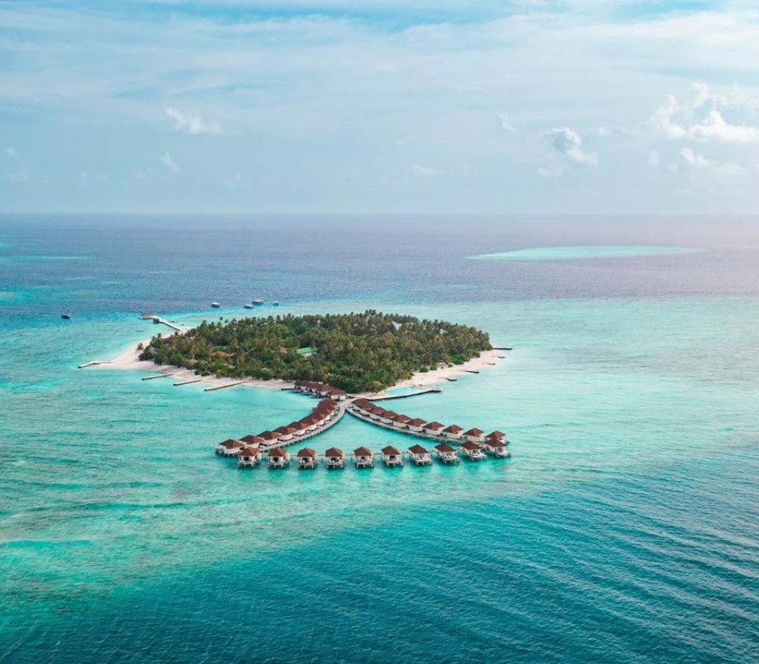

* Soggiorno presso il Bravo Premium Alimatha in camera doppia beach bungalow in all inclusive
* Voli Neos a/r da tutti gli aeroporti previsti
* Trasferimenti da e per l’aeroporto di Malè Maldive in barca veloce
* Assicurazioni zero pensieri, valevole fino a 4 giorni prima della partenza, con spese mediche fino a 5mila euro per persona e bagaglio, non è inclusa la copertura covid

LA QUOTA NON COMPRENDE

* Assicurazioni annullamento con copertura fino al giorno della partenza, spese mediche fino a 50mila euro per persona, bagaglio e copertura covid, al costo di euro 90,00 per persona, soluzione che vi consigliamo
* Mance e extra di carattere personale
* Tutto quanto NON espressamente indicato nelle quote comprendono